ФЕДЕРАЛЬНОЕ АГЕНСТВО ЖЕЛЕЗНОДОРОЖНОГО ТРАНСПОРТА
Федеральное государственное бюджетное образовательное учреждение высшего образования
«ПЕТЕРБУРГСКИЙ ГОСУДАРСТВЕННЫЙ УНИВЕРСИТЕТ ПУТЕЙ СООБЩЕНИЯ Императора Александра I»

Кафедра «Информационные и вычислительные системы»
Дисциплина «Компьютерная графика»

ОТЧЁТ
ПО ЛАБОРАТОРНОЙ РАБОТЕ № 1
«Вывод на экран графического примитива»

Выполнил студент  Факультет: АИТ  Группа: ИВБ-211 | Шефнер А.
Проверил:  Доцент кафедры  «Информационные и вычислительные  системы | Проурзин О.В.

Санкт-Петербург
2024
Оценочный лист результатов ЛР № 1
Ф.И.О. студента: Шефнер А.
Группа _____________ИВБ-211____________

№  п/п | Материалы необходимые для оценки знаний, умений  и навыков | Показатель  оценивания | Критерии  Оценивания | Шкала оценивания | Оценка
1 | Лабораторная работа №1 | Соответствие методике выполнения | Соответствует | 7
1 | Лабораторная работа №1 | Соответствие методике выполнения | Не соответствует | 0
1 | Лабораторная работа №1 | Срок выполнения | Выполнена в срок | 2
1 | Лабораторная работа №1 | Срок выполнения | Выполнена с опозданием на 2 недели | 0
1 | Лабораторная работа №1 | оформление | Соответствует требованиям | 1
1 | Лабораторная работа №1 | оформление | Не соответствует | 0
 | ИТОГО количество баллов |  |  | 10

Профессор кафедры
«Информационные и вычислительные
системы» «__» __________2024 г. Проурзин О.В.
Цель
Получить теоретические и практические навыки работы по базовой работе с API WebGPU и выводу на экран графических примитивов.

Задание
Вывести на экран свою фамилию и инициалы, состоящие из графических примитивов (линии, точки, прямоугольники).

Введение
Несмотря на то, что изначально WebGPU предназначался для работы в браузере и использованию на языках программирования JavaScript/TypeScript, с ним вполне можно работать на системных языках общего назначения, таких как C++ или Rust и выполнять иинструкции как в браузере, так и в нативном приложении. Поддержку таких языков в браузере позволяет обеспечить WebAssembly (WASM) – это современный “портативный” ассемблер, или байт-код, выполняемый движком браузера. На сегодяшний день наиболее полную поддержку WASM предлагает LLVM и компиляторы на его базе (например Clang для C++ или rustc). Более подробно эти моменты будут описаны в курсовом проекте.
Для дальнейшей реализации всех работ были выбраны Rust и wgpu. Rust является статически типизированным системным языком общего назначения. Он имеет множество сходств с С++:
  - Компиляция в нативный код обеспечивает высокую производительность
  - Достаточно низкоуровневый для разработки операционных системны
  - Достаточно высокоуровневый для разработки пользовательских программ любой сложности
  - Автоматическое управление памятью посредством RAII
Но есть и различия между этими языками:
  - ООП обеспечивается не классами и наследованием, а структурами и типажами
  - Вместо исключений используется Result – способ вернуть ошибку в качестве результата выполнения функции
  - Полностью безопасный, но допускающий возможность явно использовать небезопасный код
Выбор Rust значительно облегчит организацию работы графических приложений не меняя уровень абстракции. В свою очередь wgpu – реализация WebGPU, используемая в Firefox и Servo и так же написанная на Rust. И хотя она имеет полноценные привязки для языка С, для первого качество API библиотеки выше. wgpu позволяет компилировать программу как в WASM для запуска в браузере, так и в нативный код.
Ход работы
Перед тем, как вывести на экран фамилию из примитивов, необходимо её составить. В данной работе в качестве “строительного материала” выбраны треугольники. В этом случае необходимо создать массив вершин, по 3 вершины на каждый треугольник. В отличие от OpenGL, WebGPU не предоставляет никаких способов “просто” загрузить вершины в видеокарту. Первым делом необходимо самому описать что такое вершина. Для этого объявлена структура:
#[repr(C)]
#[derive(Clone, Copy, bytemuck::Pod, bytemuck::Zeroable)]
pub struct Vertex {
pub pos: [f32; 3],
pub col: [f32; 3],
}
В этой структуре определено 2 поля: позиция и цвет вершины, представляющие из себя вектор из трех элементов f32. Обратите внимание, что тип [f32; 3] соответствует типу std::array<float, 3> из C++. Теперь требуется описать для WebGPU как такая структура располагается в памяти, поскольку видеокарта ничего не знает про структуры Rust. Это представлено в блоке реализации Vertex:
impl Vertex {
const ATTRIBUTES: &'static [VertexAttribute] =
&wgpu::vertex_attr_array![0 => Float32x3, 1 => Float32x3];

pub fn layout() -> VertexBufferLayout<'static> {
VertexBufferLayout {
array_stride: mem::size_of::<Vertex>() as wgpu::BufferAddress,
step_mode: VertexStepMode::Vertex,
attributes: Self::ATTRIBUTES,
}
}
}
Обратите внимание, что функция-член структуры layout (в Rust это именуется методом) не имеет никаких параметров, в том числе неявных (как this в С++). Поэтому layout является ассоциированной функцией Vertex.
Теперь, когда существует представление вершин для видеокарты, можно составить массив таких вершин для отрисовки. Для простоты в данной работе он будет храниться в статической области памяти в контейнере Vec – прямом аналоге std::vector из C++. Поскольку безопасный Rust запрещает глобальные переменные, и при этом Vec не является константным, для инициализации массива вершин используется lazy_static. Он позволяет инициализировать статические константы во время выполнения программы при первом обращении к ним.
lazy_static! {
pub static ref VERTICES: Vec<Vertex> = make_vertices();
}
Для инициализации используется функция make_vertices, её реализация представлена в следующем листинге:
fn make_vertices() -> Vec<Vertex> {
let matrix = &[
b"# # # ",
b"# # # ",
b"# # # ### ##### # # ### ###",
b"# # # # # # # # # # # #",
b"# # # ### ##### ### ### ###",
b"# # # # # # # # # ",
b"##### ### # # # ### # ",
];

let w = matrix[0].len() as f32;
let h = matrix.len() as f32;
let xsize = 1.9 / w;
let ysize = 1.4 / h;

let mut vertices = Vec::<Vertex>::new();

for (y, row) in matrix.iter().enumerate() {
for (x, elem) in row.iter().enumerate() {
match elem {
b' ' => {}
b'#' => {
let x = (x as f32 + 1.0) * xsize - 1.025;
let y = 0.65 - (y as f32 + 1.0) * ysize;
let col: [f32; 3] = [0.9, 0.1, 0.2];

let top_right = Vertex {
pos: [x + xsize, y + ysize, 0.0],
col,
};
let top_left = Vertex {
pos: [x, y + ysize, 0.0],
col,
};
let bottom_left = Vertex {
pos: [x, y, 0.0],
col,
};
let bottom_right = Vertex {
pos: [x + xsize, y, 0.0],
col,
};

vertices.extend(&[
top_right,
top_left,
bottom_left,
top_right,
bottom_left,
bottom_right,
])
}
_ => unreachable!(),
}
}
}

vertices
}
В данной реализации использован не самый эффективный способ хранения вершин, но зато позволяющий значительно ускорить время разработки графического изображения. В функции составлена BitMap матрица, определяющая изображение, и далее программным образом на основе её содержания добавляются вершины – там, где матрица “закрашена”, то есть поставлен знак “#”.
Теперь, когда есть массив вершин, можно начать работу с WebGPU. Для данной и последующих работ была создана абстракция создания приложения в лице типажа framework::Application. Для его реализации необходимо реализовать методы init и render, котоые будут инициализировать структуру и рендерить изображение соответственно. Прямо сейчас нет никакой необходимости в полях структуры или init, поэтому сразу будет представлен render. Первым делом следуюет попробовать вывести на экран сплошной цвет. Для этого необходимо создать Render Pass:
fn render(
&mut self,
view: &TextureView,
WgpuContext {
instance: _,
adapter: _,
device,
queue,
}: &WgpuContext,
) {
let mut encoder = device.create_command_encoder(&CommandEncoderDescriptor {
label: Some("Render Encoder"),
});

let mut rpass = encoder.begin_render_pass(&RenderPassDescriptor {
label: Some("Render Pass"),
color_attachments: &[Some(wgpu::RenderPassColorAttachment {
view,
resolve_target: None,
ops: Operations {
load: wgpu::LoadOp::Clear(wgpu::Color {
r: 0.1,
g: 0.1,
b: 0.1,
a: 1.0,
}),
store: wgpu::StoreOp::Store,
},
})],
depth_stencil_attachment: None,
timestamp_writes: None,
occlusion_query_set: None,
});

drop(rpass);

queue.submit(std::iter::once(encoder.finish()));
}
Процесс создания Render Pass во многом похож на аналогичный процесс из графического API Metal от Apple. Необходимо создать Command Encoder, который будет кодировать команды, составленные на процессоре, в инструкции для видеокарты. Далее с помощью энкодера можно создать и сам Render Pass. В представленной выше функции создаётся Render Pass с одной операцией – очисткой поверхности сплошным цветом. После завершения работы ним его необходимо освободить, что запишет финальный вариант рендер пасса в энкодер. Для этого используется функция drop, аналогичная ключевому слову delete из С++. Она вызовет деструктор структуры и освободит память. В конце необходимо загрузить полученный набор команд графического процессора в очередь команд. Таким образом можно наконец увидеть первое изображение (см. рис. 1)
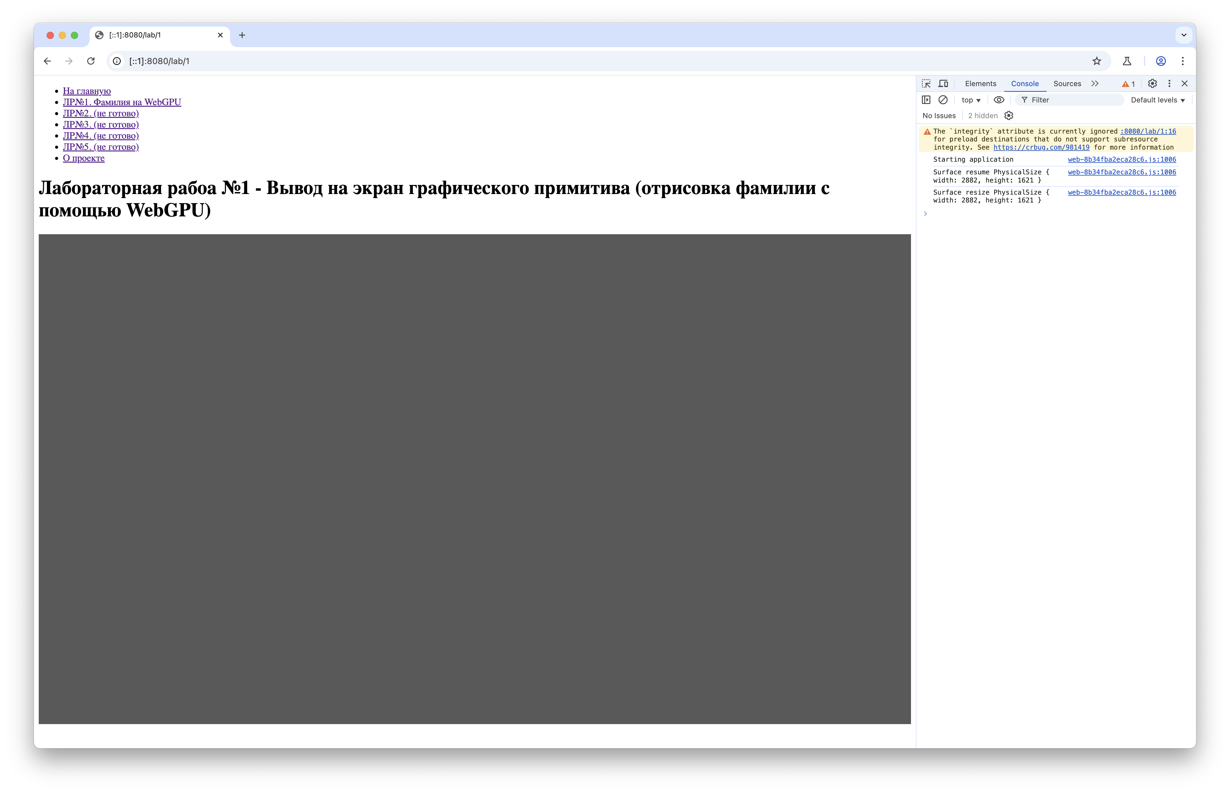
Рисунок 1 – окно браузера с графической поверхностью, на которую выведен сплошной серый цвет.
Теперь, когда есть Render Pass, всё ещё нет возможности наконец вывести вершины на экран. Необходимо написать шейдер – мини-программу, выполняемую графическим процессором. Для WebGPU наиболее предпочтительным языком написания шейдеров является WGSL. Код шейдера представлен в следующем листинге:
struct Vertex {
@location(0) pos: vec3<f32>,
@location(1) col: vec3<f32>,
}

struct VertexOutput {
@builtin(position) pos: vec4<f32>,
@location(1) color: vec3<f32>,
};

@vertex
fn vs_main(
vertex: Vertex,
) -> VertexOutput {
var out: VertexOutput;

out.pos = vec4<f32>(vertex.pos, 1.0);
out.color = vertex.col;

return out;
}

@fragment
fn fs_main(
in: VertexOutput
) -> @location(0) vec4<f32> {
let x = in.color.x * (1.0 - 0.35 * sin(0.01 * in.pos.x / in.pos.w));
let y = in.color.y * (1.0 - 0.35 * cos(0.02 * in.pos.y / in.pos.w));
let z = in.color.z;
let color = vec3<f32>(x, y, z);
return vec4<f32>(color, 1.0);
}
Синтаксис WGSL во многом похож на синтаксис языка Rust. В данном шейдере есть 2 входные точки – vs_main и fs_main. Они являются входными точками вершинного и фрагментного шейдеров соответственно. Первый говорит куда расположить вершину на экране, а второй – какого цвета будет каждый отдельный пиксель в пределах фигуры. Для более интересного оттенка цвета красный и зелёный каналы цвета домножаются на функцию, зависящую от координат фрагмента.
Теперь можно загрузить шейдер и создать Render Pipeline и вершинный буфер. Для этого необходимо добавить поля для хранения пайплайн и ссылки на буфер видеокарты в структуре Application.
pub struct Application {
pipeline: RenderPipeline,
vertex_buf: wgpu::Buffer,
}
А также реализовать ассоциированную функцию типажа framework::Application – init.
fn init(
config: &SurfaceConfiguration,
WgpuContext {
instance: _,
adapter: _,
device,
queue: _,
}: &WgpuContext,
) -> Self {
let shader = device.create_shader_module(include_wgsl!("shader.wgsl"));

let pipeline = device.create_render_pipeline(&RenderPipelineDescriptor {
label: Some("Render Pipeline"),
layout: Some(
&device.create_pipeline_layout(&wgpu::PipelineLayoutDescriptor {
label: Some("Pipeline Layout"),
bind_group_layouts: &[],
push_constant_ranges: &[],
}),
),
vertex: wgpu::VertexState {
module: &shader,
entry_point: Some("vs_main"),
buffers: &[Vertex::layout()],
compilation_options: PipelineCompilationOptions::default(),
},
fragment: Some(wgpu::FragmentState {
module: &shader,
entry_point: Some("fs_main"),
compilation_options: PipelineCompilationOptions::default(),
targets: &[Some(wgpu::ColorTargetState {
format: config.view_formats[0],
blend: Some(wgpu::BlendState::ALPHA_BLENDING),
write_mask: wgpu::ColorWrites::ALL,
})],
}),
primitive: PrimitiveState {
topology: wgpu::PrimitiveTopology::TriangleList,
strip_index_format: None,
front_face: wgpu::FrontFace::Ccw,
cull_mode: Some(wgpu::Face::Back),
polygon_mode: wgpu::PolygonMode::Fill,
unclipped_depth: false,
conservative: false,
},
multisample: MultisampleState {
count: 1,
mask: !0,
alpha_to_coverage_enabled: false,
},
depth_stencil: None,
multiview: None,
cache: None,
});

let vertex_buf = device.create_buffer_init(&BufferInitDescriptor {
label: Some("Surname Vertex Buffer"),
contents: bytemuck::cast_slice(&VERTICES),
usage: wgpu::BufferUsages::VERTEX,
});

Self {
pipeline,
vertex_buf,
}
}
Всё, что остаёся – в методе render добавить вызов функций установки пайплайн и вершинного буфера и отрисовки вершин перед вызовом drop(rpass).
rpass.set_pipeline(&self.pipeline);
rpass.set_vertex_buffer(0, self.vertex_buf.slice(..));
let len = VERTICES.len() as u32;
rpass.draw(0..len, 0..1);
Наконец на рисунке 2 можно увидеть результат отрисовки вершин.
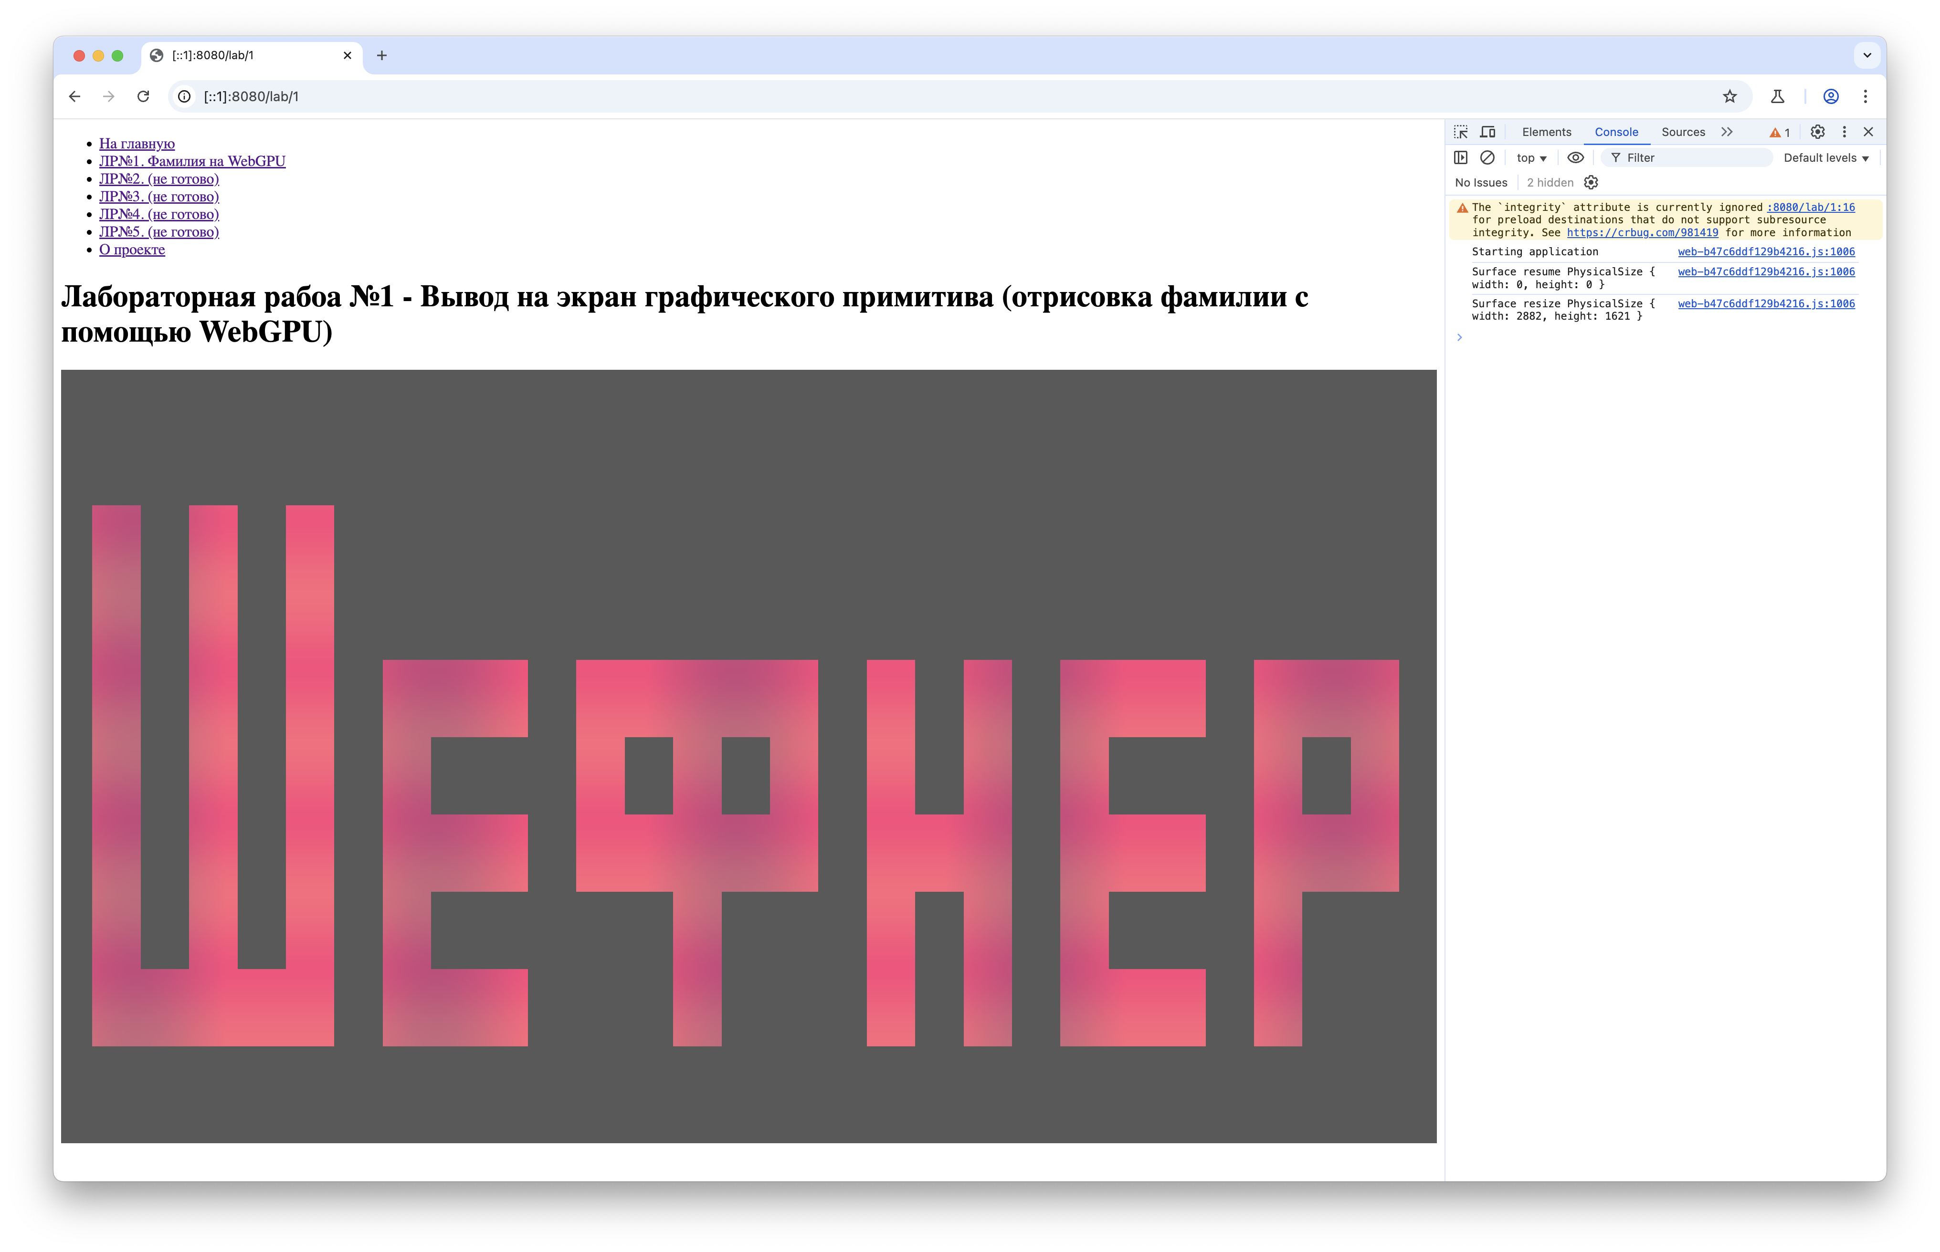
Рисунок 2 – демонстрация вывода фамилии с помощью графических примитивов – треугольников.
Как было сказано ранее, приложение может быть скомпилировано в нативный код (см. рис. 3) Более подробно как это сделано будет описано в курсовом проекте.
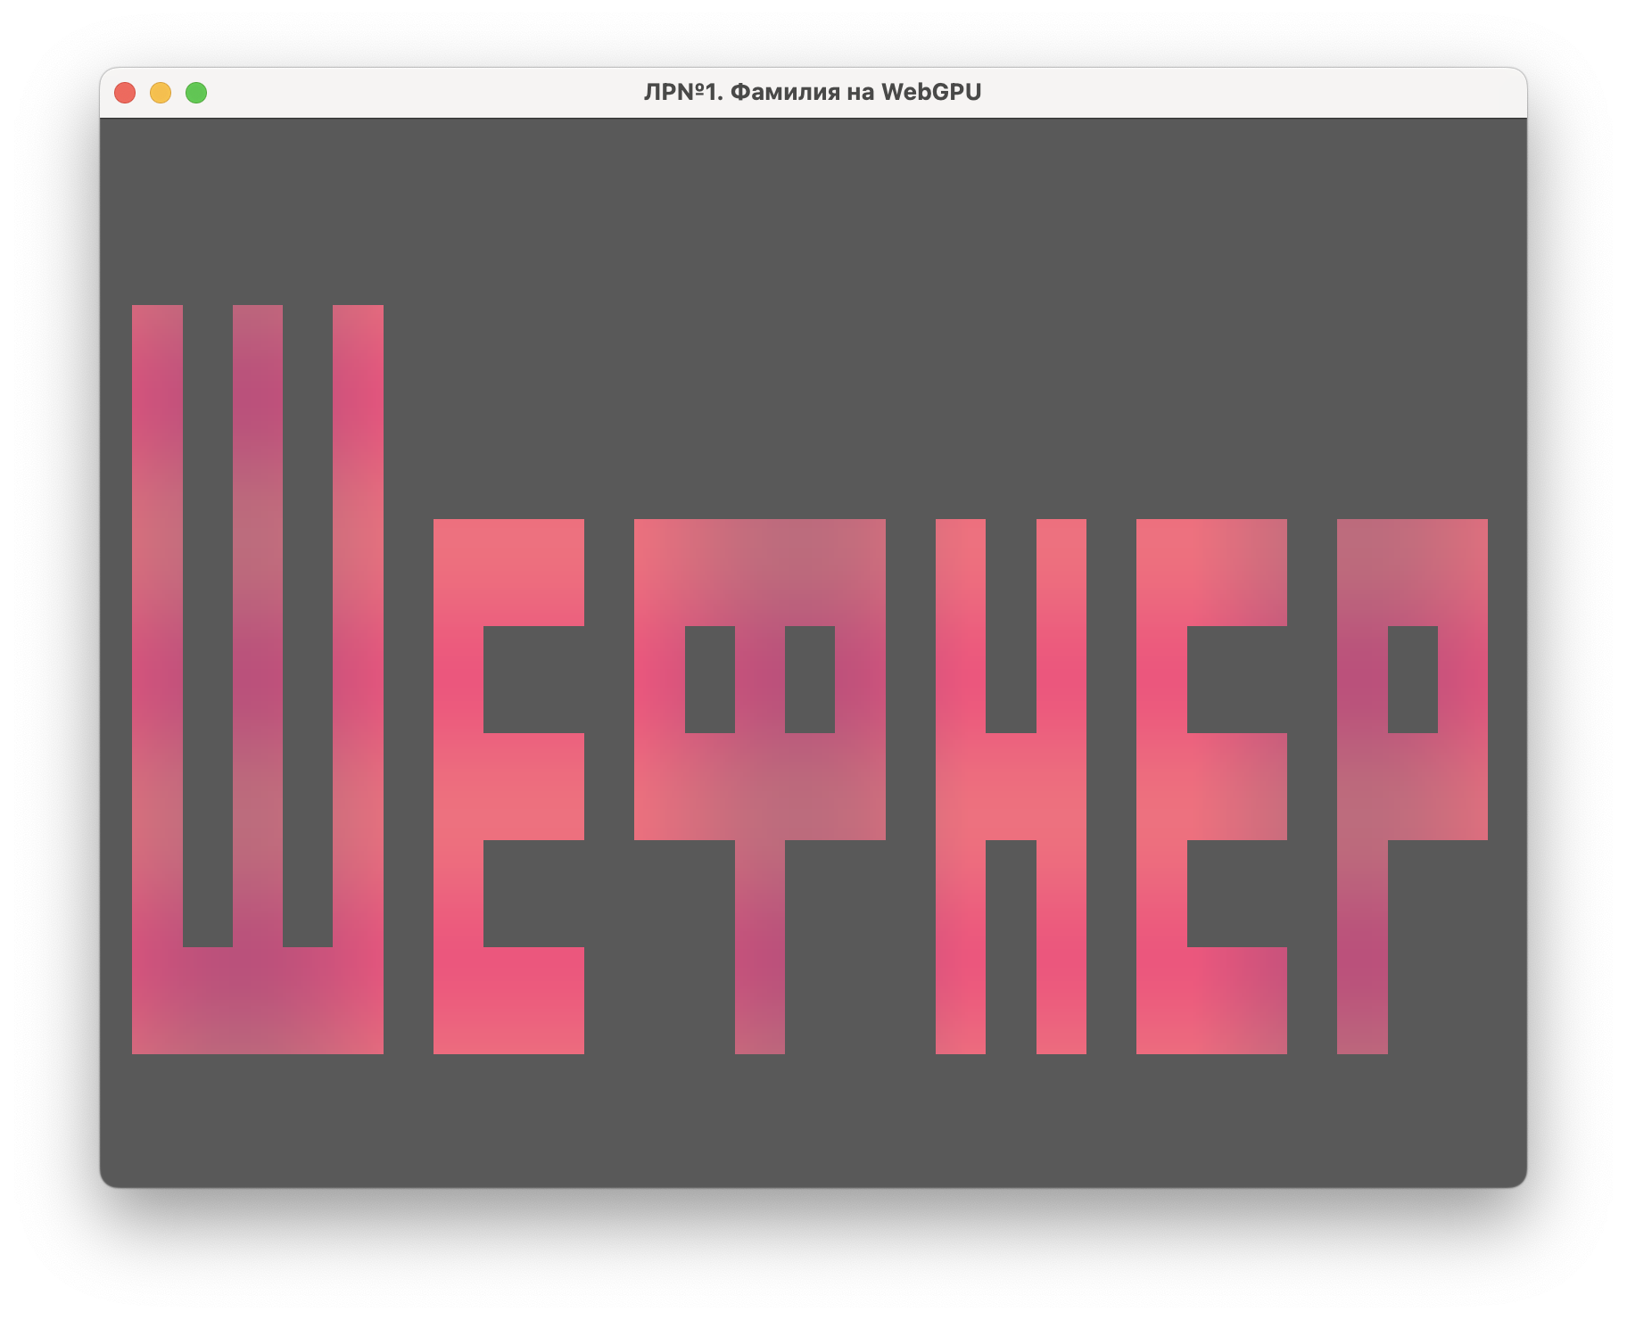
Рисунок 3 – демонстрация работы нативного приложения
Вывод
В ходе работы были приобретены теоретические и практические навыки по базовой работе с API WebGPU и выводу на экран графических примитивов. В результате разработана программа, отрисосывающая фамилию автора с помощью графического процессора.

